Châu chấu Peko Peko
- Lượt xem: 3017 - Ngày đăng: 09/12/2013 19:28:12

Nobita đi ra đường chơi. Không may bị mấy cậu bạn Xêko, Chaien, Jindo đá quả bóng vào mặt làm cậu bị bể kính, đầu nổi u một cục to. Mấy cậu bạn này thấy vậy vẫn không chịu xin lỗi, đùn đẩy trách nhiệm cho nhau rồi biết Nobita hiền lành, dễ bị bắt nạt, đổ tại Nobita đã không chịu né trái bóng khi nó bay tới. Nobita uất ức nhưng không làm gì được đành chạy về nhà nhờ Doremon đòi lại công bằng. Doremon tiếp tục sắm vai người anh hùng một lần nữa. Lần này, Mèo ú sử dụng bảo bối rất lạ, một chú châu chấu có tên Peko Peko.

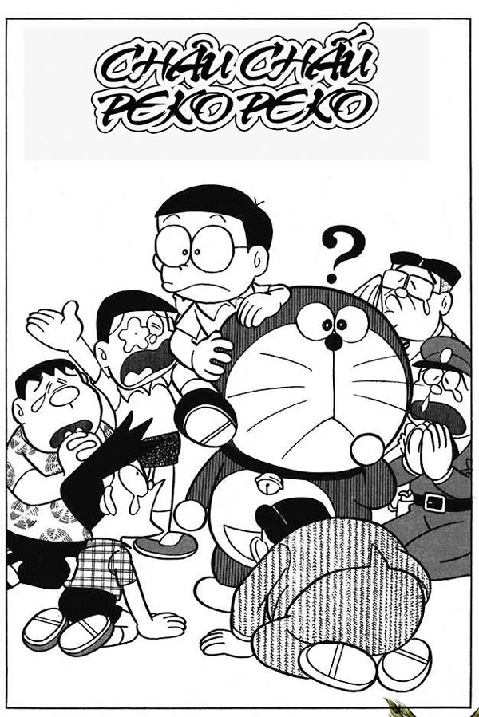

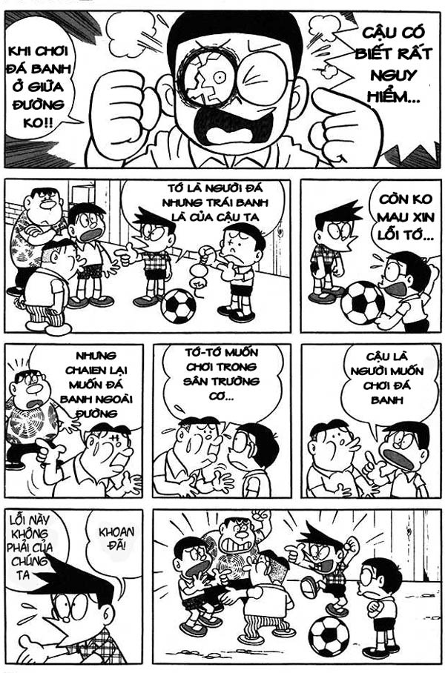

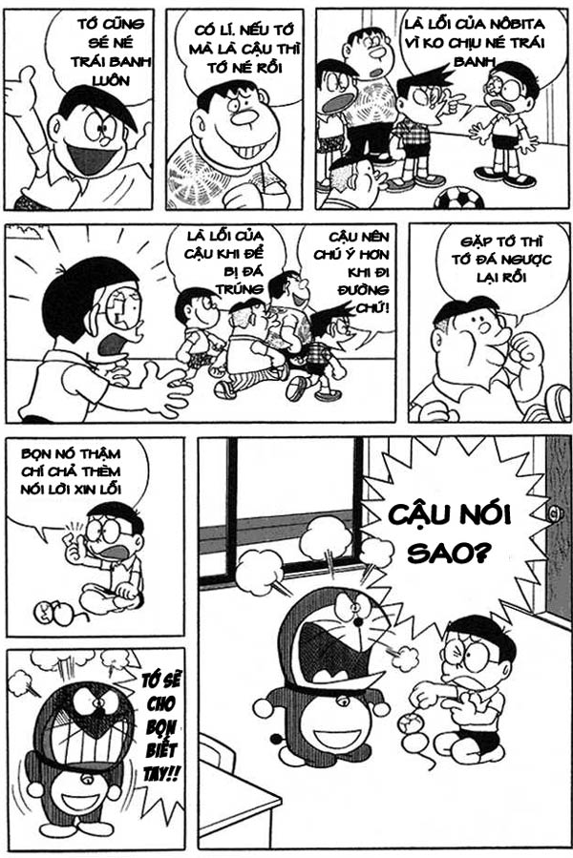

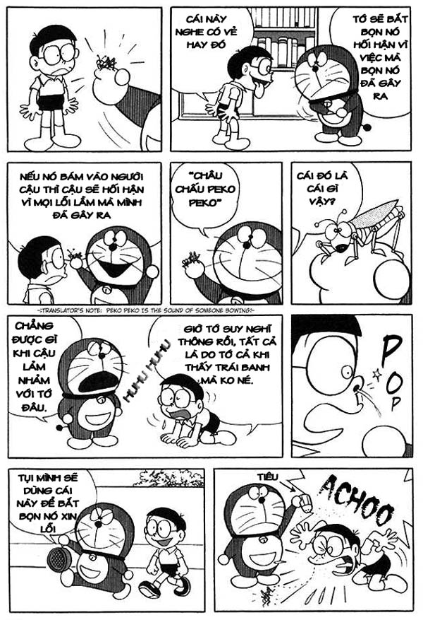

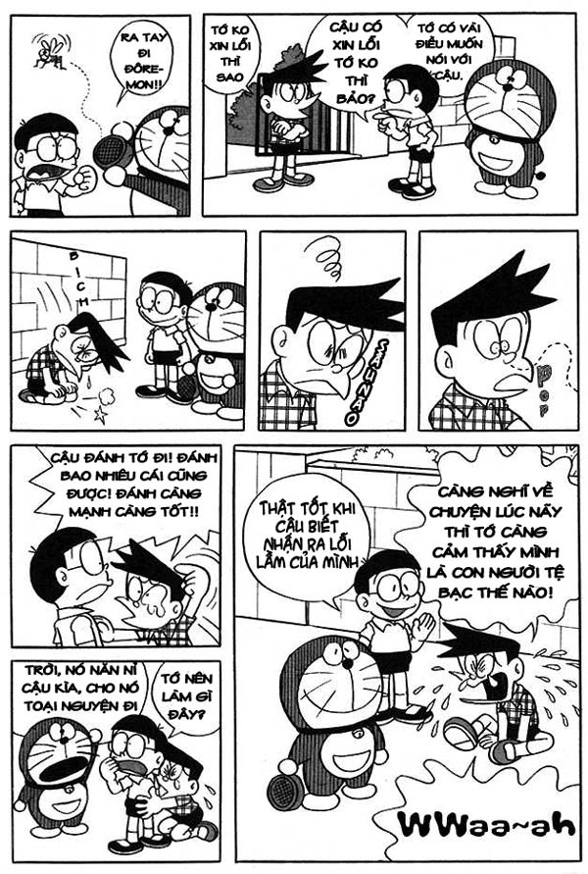
Tập truyện Doremon ngắn: Châu chấu Poke Poke
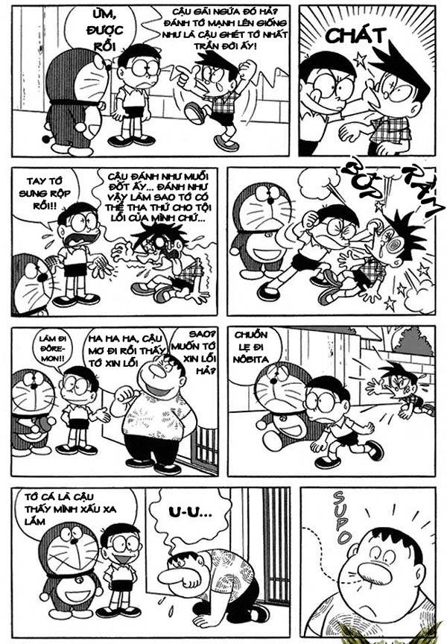

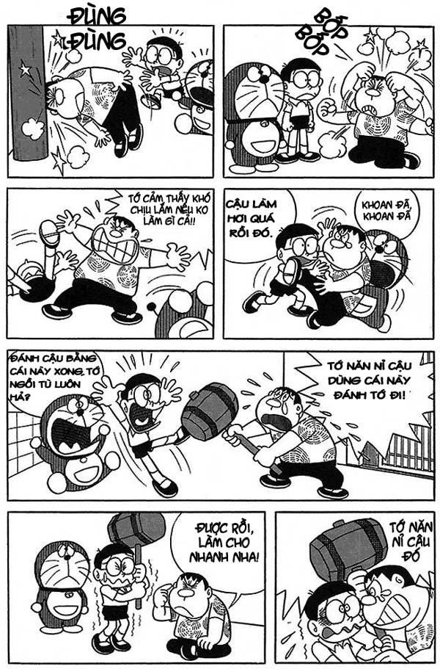

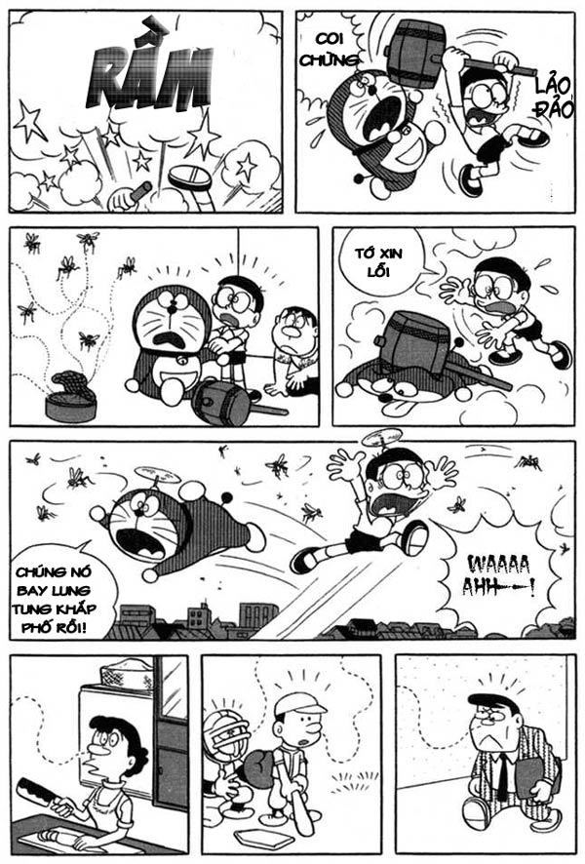

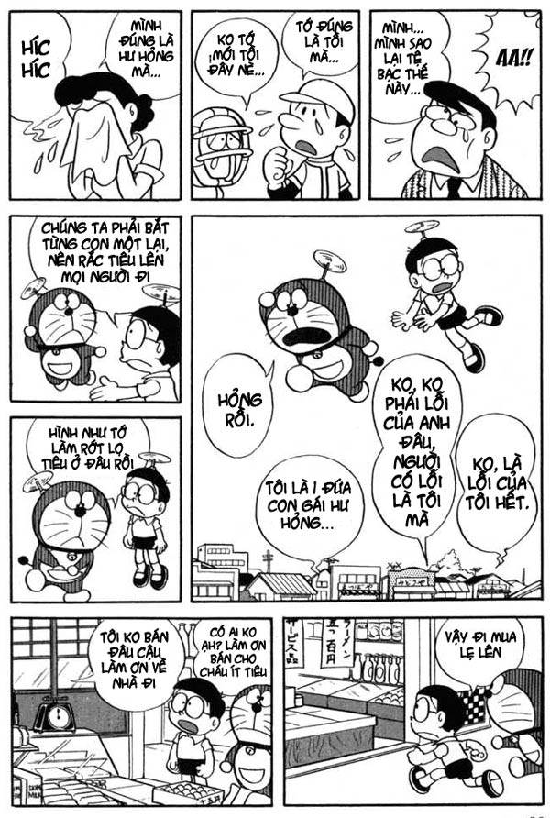

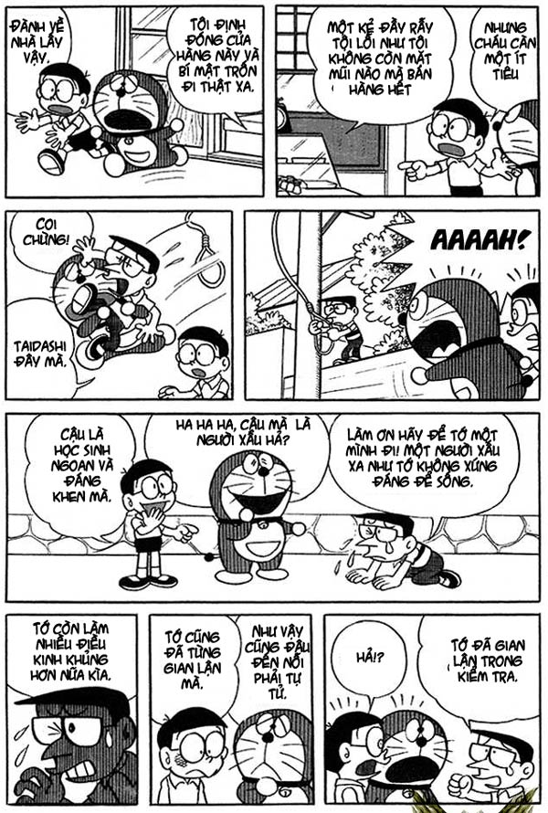

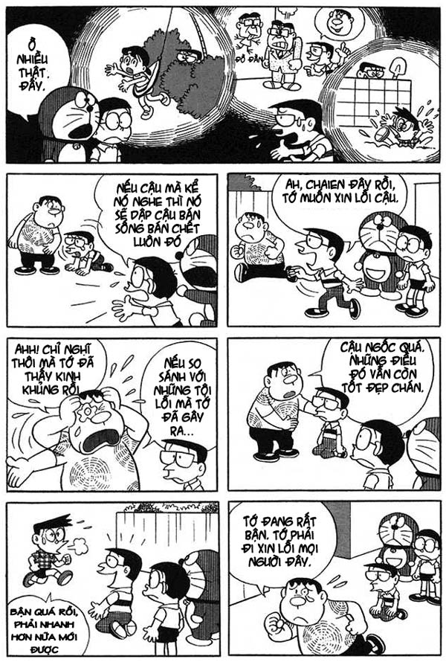

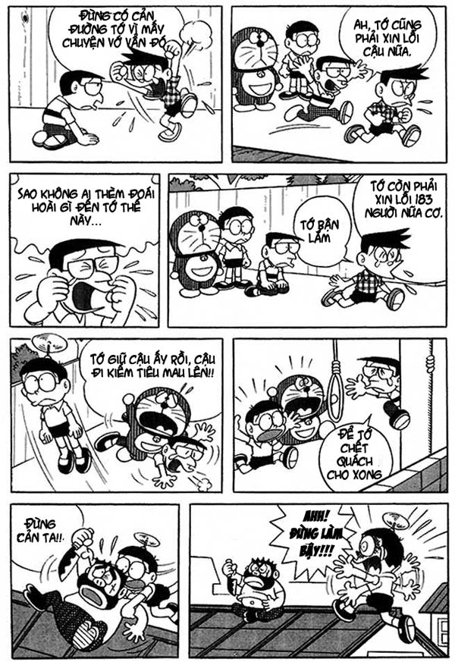

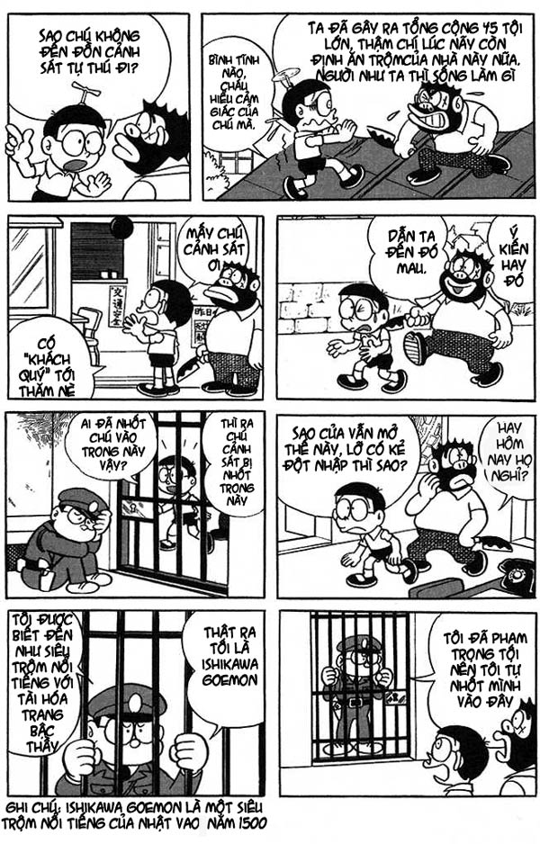

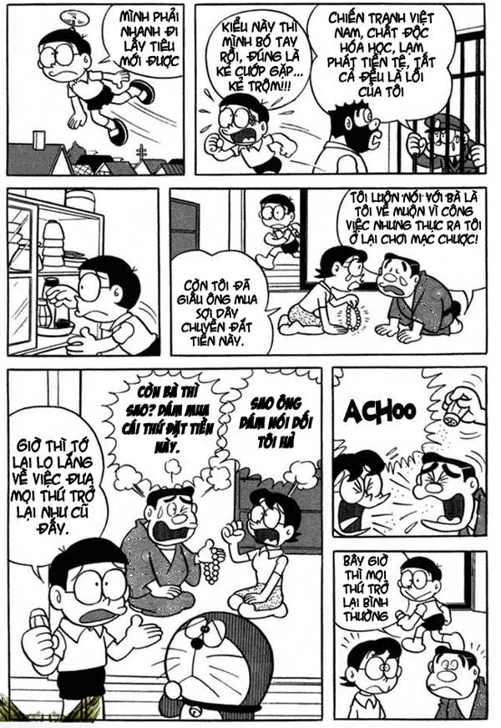

Chú châu chấu Peko Peko này có năng lực khá đặc biệt. Khi được chủ nhân thả ra, Peko Peko sẽ nhảy vào mũi của người mà chủ nhân của nó muốn, rồi "thôi miên" người đó, khiến người đó cảm thấy ân hận vì những điều tội lỗi mà mình đã gây ra. Bước đầu, kế hoạch trả đũa của Nobita và Doremon diễn ra rất suôn sẻ. Nhưng không may do một tình huống sơ xuất, tất cả những chú Châu chấu Peko Peko mà Doremon có bị "xồng chuồng". 2 người bạn phải khẩn trương đi bắt những những chú côn trùng nhỏ bé nhưng nguy hiểm đó về, bởi vì, ít nhất nó đã làm một người suýt chút nữa tự tử vì những tội lỗi rất nhỏ của mình.

